МИНИСТЕРСТВО ОБРАЗОВАНИЯ, НАУКИ И МОЛОДЕЖИ РЕСПУБЛИКИ КРЫМ
Муниципальное бюджетное общеобразовательное учреждение
«Некрасовская средняя школа»
Советского района Республики Крым

Всероссийский конкурс юных аграриев «Юннат» в 2022 году

Направление: Будущие аграрии России
Номинация: Личное подсобное и фермерское (семейное) хозяйство

ПОЛУЧЕНИЕ ВТОРОГО УРОЖАЯ КАПУСТЫ БЕЛОКОЧАННОЙ

Работу выполнила:
Фонина Татьяна Александровна,
учащаяся 9 класса
муниципального бюджетного
общеобразовательного учреждения
«Некрасовская средняя школа»
Советского района Республики Крым

Научный руководитель:
Алимова Наталья Николаевна,
учитель биологии
муниципального бюджетного
общеобразовательного учреждения
«Некрасовская средняя школа»
Советского района Республики Крым

Советский – 2022

СОДЕРЖАНИЕ
ВВЕДЕНИЕ…………………………………………………………………….3

РАЗДЕЛ 1. Обзор литературы……………………………………………… 4
1.1. Климатические условия степной зоны Крыма……………………………4
1.2. История культуры………………………………………………………...5
1.3. Биологические особенности капусты…………………………………...6
1.4. Агротехника выращивания белокочанной капусты…………………...6
РАЗДЕЛ 2.Материалы и методы исследований…………………………..8
РАЗДЕЛ 3.Результаты исследований………………………………………10
ВЫВОДЫ ……………………………………………………………………...16
ЗАКЛЮЧЕНИЕ……………………………………………………………….17

СПИСОК ИСПОЛЬЗОВАННЫХ ИСТОЧНИКОВ……………………..18

ПРИЛОЖЕНИЕ……………………………………………………………….19

ВВЕДЕНИЕ

Всевозрастающие потребности человечества в продуктах питания требуют увеличения темпов производства овощей, расширения их ассортимента и улучшения качества продукции.
Овощи – это настоящая кладовая питательных веществ, необходимых человеку для отличного физического развития, так как в них содержится более 50 химических элементов. В последнее время наблюдается значительное повышение стоимости овощей даже в сельских регионах. Приусадебные участки имеют маленькие площади, и нет возможности получать достаточно продукции для обеспечения семьи. При выращивании капусты белокочанной, например, более выгодным считается получение продукции от поздней группы созревания. Раннюю же капусту, выращенную на химии, покупают на рынке, причём, очень дорого.
При изучении материалов по данной теме исследования, мы обнаружили упоминание о получении второго урожая капусты на этих же растениях с целью рационального использования почвы.
В результате опроса населения выяснилось, что они не уверены в возможности получения второго урожая ранней капусты.
В своей работе мы решили проверить на практике методику получения первого и второго урожая капусты ранней группы созревания на протяжении всего вегетационного периода, используя одни и те же растения.
Актуальность данной работы заключается в рациональном использовании земельных ресурсов небольшого приусадебного участка и реальной возможности получения дешёвой и экологически чистой продукции для семьи.
Цель работы – доказать возможность получения второго урожая на растениях белокочанной капусты ранней группы созревания.
Задачи:
1. Сделать обзор литературы по данной теме исследования.
2. Провести осеннюю подготовку почвы.
3. Вырастить посадочный материал и произвести высадку рассады в грунт в ранние сроки.
4. Провести наблюдения за развитием и ростом до вырезки головки; фиксировать последующие этапы формирования боковых почек и созревания кочанов;
5. Провести сравнительный анализ полученных результатов первого и второго урожая; сделать выводы.

Объект исследования: капуста белокочанная
Предмет исследования: получение второго урожая капусты на растениях ранней группы созревания.
Основными методами биологических исследований в работе являются: наблюдение, описание, сравнение, количественные подсчёты.
РАЗДЕЛ 1. ОБЗОР ЛИТЕРАТУРЫ
1.1. Климатические условия степной зоны Крыма
Климатические условия нашего региона прекрасно подходят для выращивания в открытом грунте более 50 овощных культур. Степные районы – это некогда богатая база для выращивания теплолюбивых и холодостойких культур: томата, перца, баклажана, огурца, кабачка, овощной фасоли и горошка, редиса, ранней белокочанной капусты, лука и многолетних растений.
Степь Крыма отличается от других регионов обилием света и тепла. Продолжительность солнечного сияния в течении года составляет 2000–2300 часов за вегетационный период. Огромное влияние на формирование климата оказывает атмосферная циркуляция. В степной зоне можно наблюдать воздушные массы различного происхождения. Особенностью атмосферной циркуляции степной зоны является ослабление циклонической деятельности и усилие антициклогенеза, что и приводит к засушливости климата. Циклоническая деятельность наблюдается в зимнее время. Данный период характеризуется большим количеством пасмурных дней, частыми осадками, туманом, гололёдом.
Летом же преобладают области повышенного давления. В результате этого создаётся тихая, ясная, жаркая погода, здесь климат недостаточно увлажнённый. В Крыму, вследствие влияния Чёрного и Азовского морей, континентальность климата уменьшается. Обилие солнечного тепла, большая продолжительность солнечного дня, значительное преобладание ясных дней в году обеспечивают высокие тепловые ресурсы степной зоны. Средняя годовая температура воздуха в Крыму 11^{о}С. Такой температурный режим позволяет собрать 2 урожая с поля и для выращивания позднеспелых теплолюбивых растений. Осадки выпадают неравномерно. Результат этого – засушливые периоды, которые могут длиться до 60 дней и более.
Вегетативный период продолжается 210 – 240 дней (среднесуточная температура при этом выше 5^{о}С).
Как видим, климат в Крыму с длинным вегетативным периодом благоприятствует выращиванию многих овощных культур, в частности, капусты белокочанной [1].
Климатические условия нашего региона позволят провести раннюю высадку рассады капусты и получить очень ранний урожай в условиях открытого грунта, что позволит нам проверить данную методику на практике.

1.2.История культуры

Овощ № 1 – так часто называют капусту. Это самое древнее овощное растение. Родина капусты – побережье Средиземного моря.
Предок капусты – кустисто-подобная форма капусты, которая, благодаря переопылению с другими дикими формами методом искусственного отбора, дала нам современные разновидности этого растения. Известно несколько видов этой культуры: капуста белокочанная, краснокочанная, брокколи, цветная, брюссельская, савойская кольраби, пекинская и китайская.
Среди перечисленных видов, самой распространённой является белокочанная капуста. Это обусловлено её ценными хозяйственными качествами:
– высокой урожайностью;
– транспортабельностью;
– стойкостью к пониженным температурам;
– длительностью хранения;
– возможностью использования в свежем виде круглый год.
Исходя из этого, в рейтинге популярных овощных культур, капуста претендует на место лидера. Ценится капуста за высокое содержание сахаров, белков, минеральных солей и витаминов; отличается целебными свойствами. Издавна белокочанную капусту применяли при нарушении пищеварения, болезнях печени и селезёнки, для лечения ожогов, нагноившихся ран, язв, экземы. По известному высказыванию Пифагора, «капуста представляет собой овощ, поддерживающий бодрость и веселое, спокойное настроение духа [2]. Даже декоративная красавица, оказывается, сочетает в себе красоту и полезность (Рис. 1).
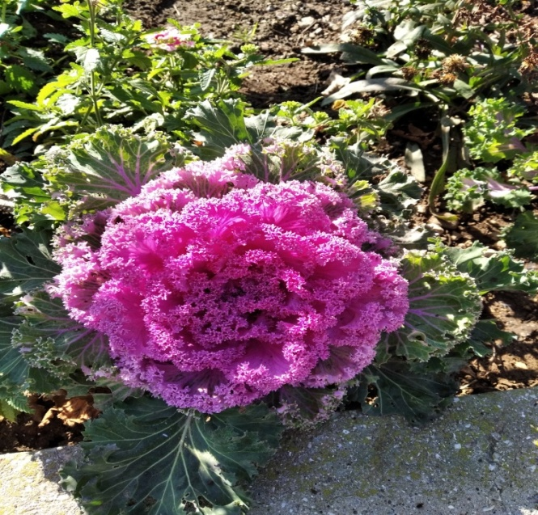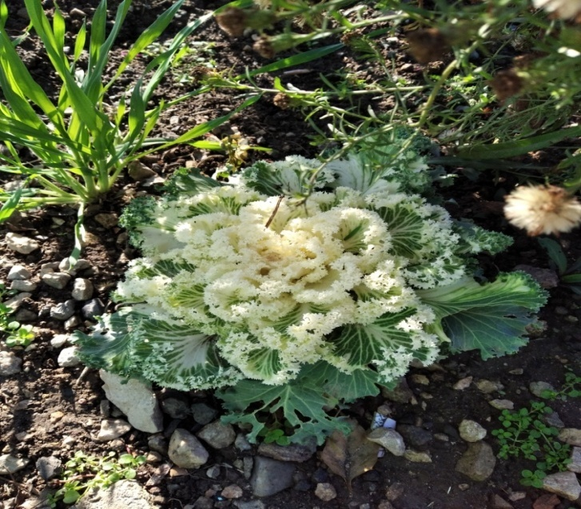

Рис. 1. Декоративная капуста Нагойя

1.3. Биологические особенности капусты.

Капуста относится к семейству Капустные, или Крестоцветные. Большинство из них – двулетние растения. Капуста белокочанная в первый год жизни формирует утолщенный стебель высотой до 50 см, густо покрыт листьями. Кочан формируется, когда число листьев в розетке достигает у ранних сортов 15– 18, у средних – 19– 21 и у поздних – 22– 25. По размеру розетка бывает мелкой, средней и крупной. Листья сидячие, черешковые. Корень стержневой, глубоко проникающий в почву, разветвлённый. При рассадном способе формируется, относительно не глубоко расположенная в почве, корневая система.
На второй год у капусты развивается цветоносный стебель высотой до 170 см. Соцветие кисть, цветки жёлтые. Капуста – перекрестноопыляемое растение; плод – стручок. Семена различных оттенков: от коричневато-красного до чёрного. В нормальных условиях хранения семена сохраняют всхожесть от 3 до 5 лет.
Минимальная температура прорастания семян – 2–5^{о}С, всходы переносят заморозки до -2^{о}С. Белокочанная капуста – нетребовательное к теплу, холодостойкое растение. Однако, на всех этапах роста реагирует неодинаково на температурный режим. При температуре +10–11^{о}С всходы появляются на 12 день. Оптимальная температура для прорастания семян +18– 20^{о}С. При такой температуре всходы появляются на 3– 4 день после высева. Хорошо закалённая рассада выдерживает понижение температуры до -8^{о}С. Лучшая температура для нормальной ассимиляции и роста 15–18^{о}С, а при температуре от +25^{о}С наблюдается плохой рост и развитие, угнетение растения. В этом случае головка не формируется [3].

1.4.Агротехника выращивания белокочанной капусты
Белокочанная капуста относится к растениям длинного светового дня. Требования к свету меняются в зависимости от периода вегетации. Особенно высоки эти требования в рассадный период. Недостаток света приводит к вытягиванию рассады, снижает устойчивость к заболеваниям. Такие же условия хорошей освещённости нужны капусте в фазе формирования головки. При сильном недостатке света головка вообще не образуется. Также не желательны загущённые посадки – они задерживают созревание урожая.
Одним из важнейших условий выращивания капусты является водоснабжение, так как капуста светолюбивое и влаголюбивое растение. Наибольшая потребность во влаге проявляется в период прорастания семян, нарастания розетки листьев и образования кочанов. Недостаток влаги в почве приводит к задержке формирования кочанов, их размеры уменьшаются. Но и переувлажнение так же негативно влияет на растения – отмирают корни и листья, резко снижается урожай, головки растрескиваются, поражается болезнями (сосудистый бактериоз).
Важное значение для роста и развития, имеет влажность воздуха. Если она низкая, то растения испаряют много воды, при этом головки формируются мелкие, а большинство растений вообще отсутствуют. Чтобы вырастить приличный урожай влажность воздуха в среднем должна составлять 80%.
Высокие требования к минеральному питанию связаны с малым размером корневой системы. В зависимости от возраста, требования растений капусты в подкормках, как и к влаге, меняется.

В рассадный период роста и развитие, во время формирования растениям требуется азотное удобрение. При этом повышается урожайность и количество продукции. Фосфорные удобрения дают хорошее развитие корневой системы, ускоряют развитие, повышают урожайность и содержание углеводов в продуктовых органах. Следует помнить, не стоит вносить фосфорные подкормки в рассадный период. Калийное питание необходимо растениям капусты в период всей вегетации. Калий принимает участие в белковом обмене, повышает стойкость растений к засухе, морозам, заболеваниям и поражениям вредителями. При недостатке калия листья начинают желтеть, подсыхают. Также для нормального роста и развития белокочанной капусты необходимо чтобы почва имела микроэлементы: бор, марганец, молибден, медь и др. Наиболее пригодны для выращивания капусты плодородные почвы с высоким содержанием органических веществ [4].

По продолжительности вегетации от появления всходов и до созревания сорта белокочанной капусты делят на:
– раннего созревания– 87– 130 дней;
– среднего созревания– 131– 145 дней;
– позднего созревания– 161– 185 дней.

РАЗДЕЛ 2. МАТЕРИАЛЫ И МЕТОДЫ ИССЛЕДОВАНИЙ

В работе мы использовали сорт Июньская (Рис. 2).

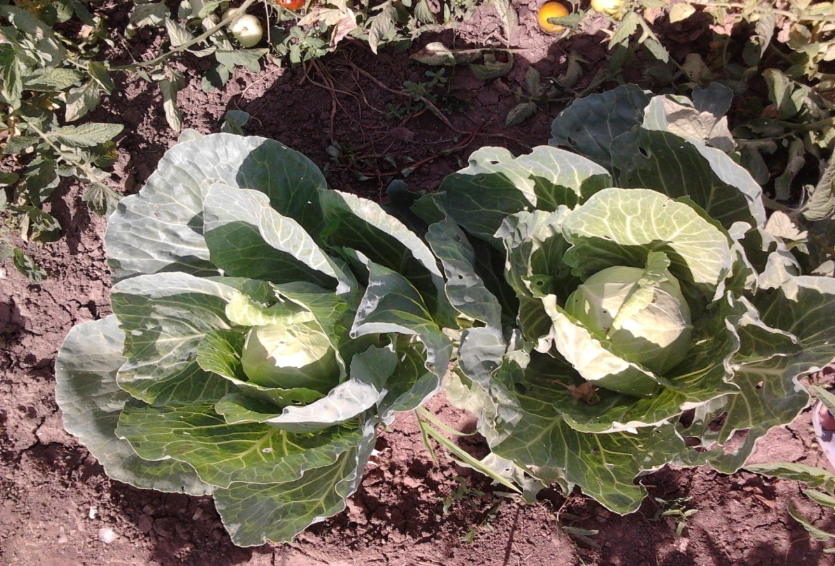

Рис. 2. Капуста белокочанная, сорт Июньская

Это сорт белокочанной капусты ранней группы созревания. Вегетативный период – 96-126 дней. Розетка средних размеров (до 70см), компактная, листья приподняты наполовину. Внешний кочан короткий (до 10 см), листья цельные, сидячие, иногда с короткими черешками (до 6 см). Листовая пластинка мелкая, округлая, плоская, иногда слегка вогнутая. Поверхность листа мелкосморщенная, очень редко гладкая. Края слегка волнистые. Окрас листа – светло-зелёный. Восковый налёт слабо выражен, почти не заметен. Головки чаще круглые. Внешнее окрашивание – бледно-зелёное. Внутренний кочан средней длины. Созревание не дружное, растянутое [3].
Работа проводилась на личном приусадебном участке. Все выполненные мероприятия кратко зафиксированы в дневнике наблюдений (приложение 1).
При проведении исследовательской работы были использованы следующие методы и приёмы агротехники выращивания капусты:
1.осенняя подготовка почвы;
2.выращивание рассады в кассетах с универсальным грунтом;
3.высадка растений в грунт по схеме: расстояние между рядами 60 см, а между растениями - 40 см;
4. использование агроволокна для защиты от заморозков;
5.подкормки: первая - через две недели после высадки рассады, последующие – в течение всей вегетации через каждые 8-10 дней (раствор коровяка);
6.рыхление в течение всего периода вегетации;
7. внесение золы на начальной стадии завязывания головок;
8. фиксирование урожая с помощью электронных весов.

РАЗДЕЛ 3. РЕЗУЛЬТАТЫ ИССЛЕДОВАНИЙ

Работа началась с подготовки грунта для выращивания капусты ещё осенью 2020 года. Были нарезаны пятиметровые глубокие борозды шириной до 40 см, в них был внесён перегной. Почву ещё раз перекопали для равномерного размещения органического удобрения. На дно траншеи следует добавить известняки. Специалисты советуют использовать мел, доломитовую муку или пушонку [4]. Мы внесли мел.

В конце января 2021 г года посеяли семена капусты белокочанной, получили хороший посадочный материал. Зная, что высаженные рано растения дают раннюю продукцию, мы хотели укоренить рассадные растения в открытом грунте как можно раньше.
Весной, 23 марта, высадили рассаду в подготовленную осенью почву. Возраст рассады 54 дня (29.01– 23.03); высота растений 15– 20 см; вес– 18– 20гр; наличие 7– 8 листков. Расстояние междурядий – 60 см, а между растениями – 40 см. Накрыли агроволокном, которое защищает растения от заморозков до -5 ^{о}С (Рис. 3).

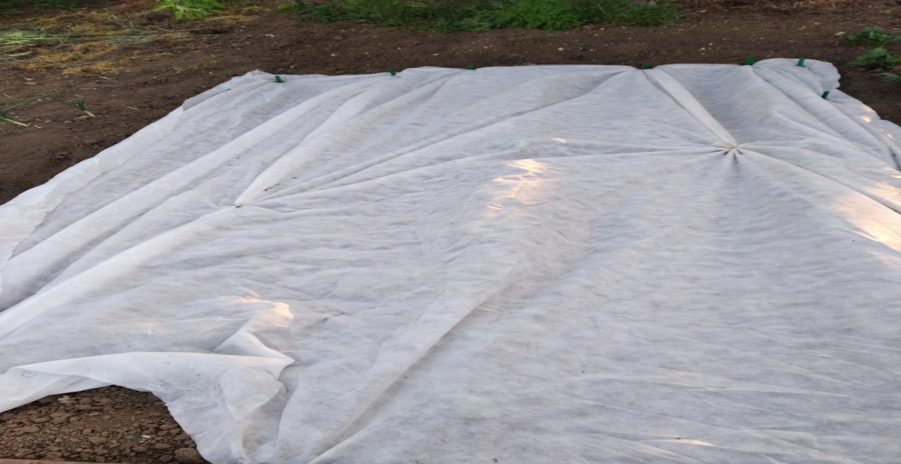

Рис.3. Укрывной материал – агроволокно.

После непродолжительной адаптации, растения быстро начали развиваться (Рис.4).

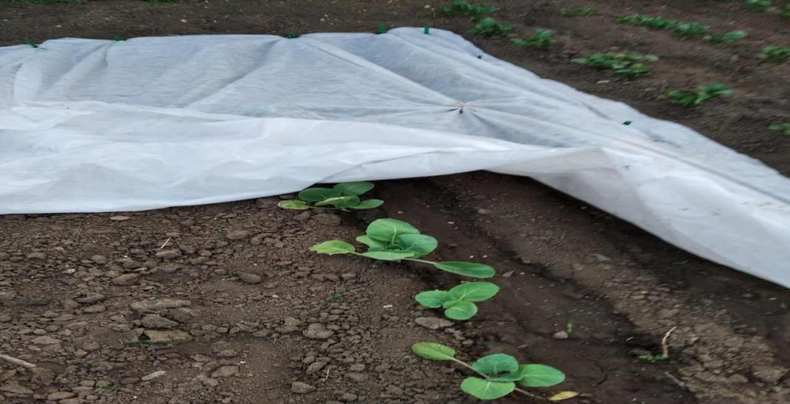

Рис. 4. Развивающиеся растения

Первая подкормка была осуществлена через 2 недели после высадки – раствор коровяка (0,5 л на 10 л воды). Такая же подкормка была на протяжении всей вегетации – через каждые 8–10 дней.
Через месяц это уже были очень мощные растения, которые уже хорошо сформировали розетку листьев и начали завязывать головки (Рис. 5).

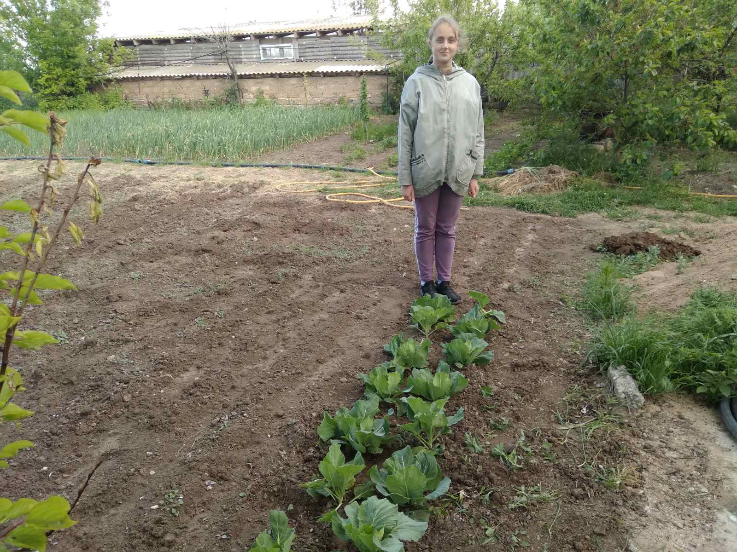

Рис.5. Формирование головок капусты
В этот период важным агротехническим приёмом является рыхление и внесение золы (Рис.6).

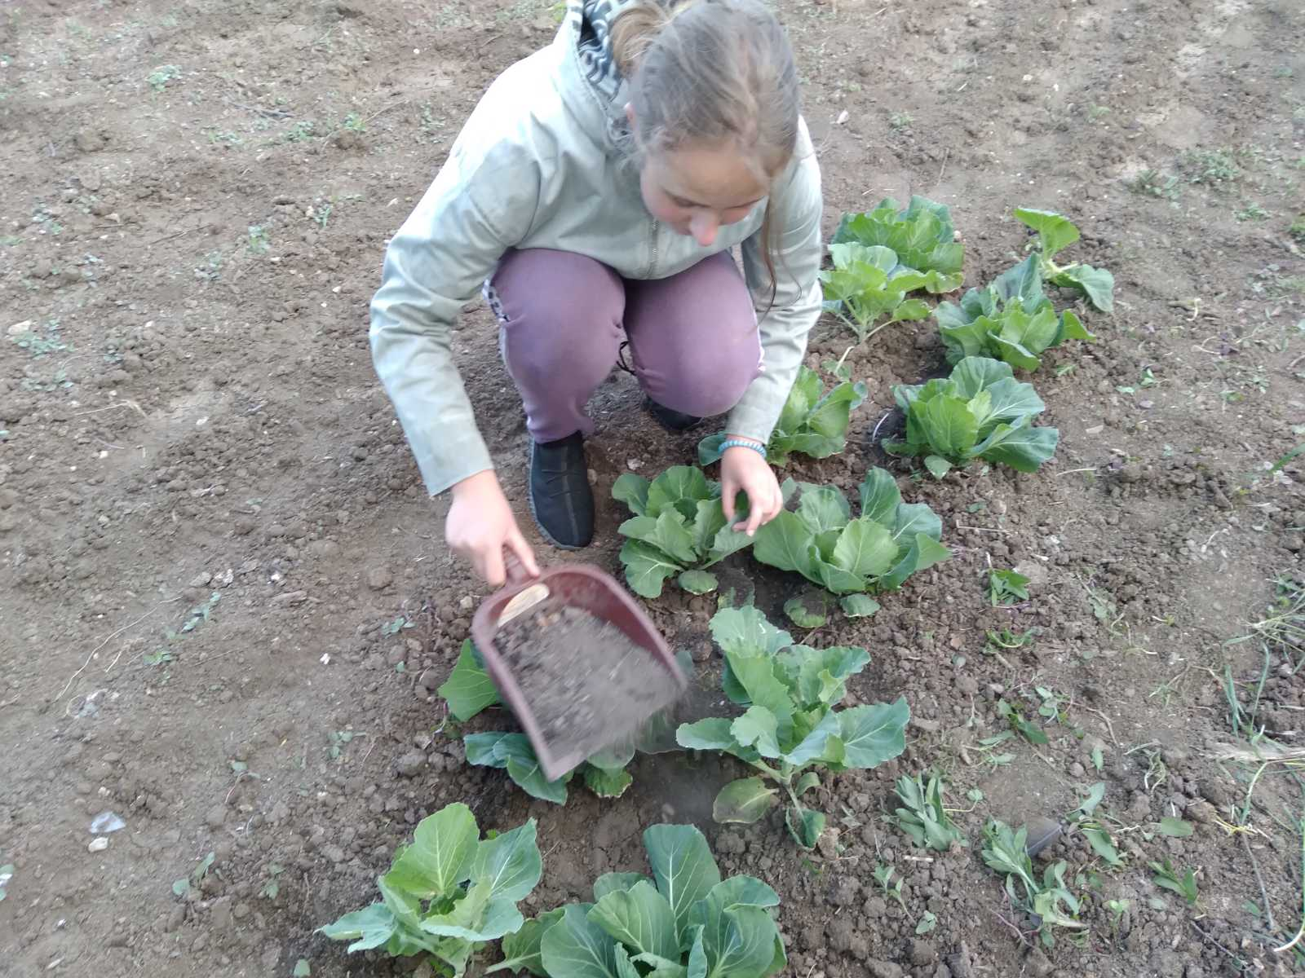
Рис.6. Внесение золы
10 мая была осторожно вырезана первая головка весом 0,7кг, а затем ещё 2 по 0,9кг и 0,98кг соответственно. Последующие две головки уже весили больше одного килограмма, Вот эти 5 растений и стали объектами дальнейшего исследования.
Особенность строения капустного растения заключается в том, что после вырезки головки, спящие боковые почки начинают своё развитие. Причем, как оказалось, очень быстро. Для того чтобы это развитие проходило более успешно, нужно вырезку головки производить острым ножом и, обязательно, под наклоном. Тогда не скапливается лишняя вода и почки менее подвержены грибковым заболеваниям (Рис.7).

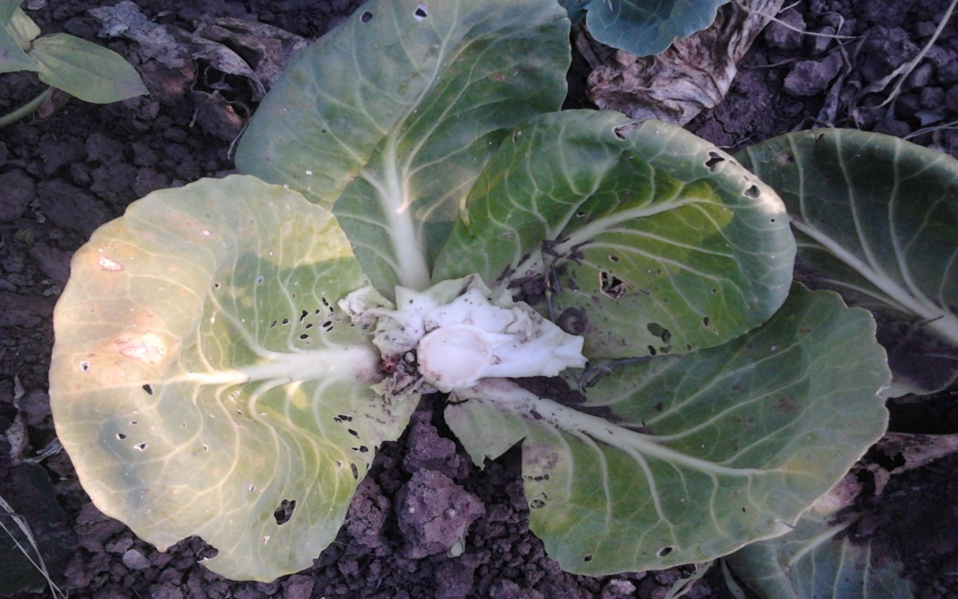

Рис.7. Вырезка головки.
На первом экспериментальном растении мы удалили все нижние почки и оставили только две.
Через девять дней почки уже начали формировать розетки листьев, а ещё через две недели были полностью сформированы головки и находились они в стадии роста. Очень удивились результатам, через 28 дней срезали две полноценные головки капусты с весом 1,02кг и 1,2кг (Рис. 8).

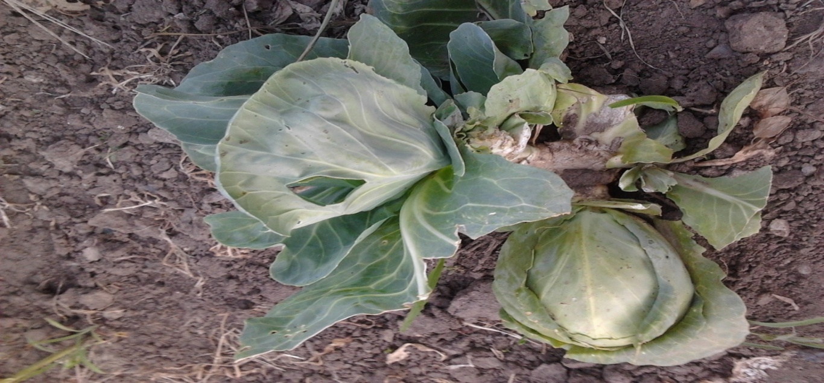
Рис. 8. Второй урожай на первом опытном растении.

На втором растении мы оставили 3 почки. Каждая развивалась довольно успешно и после срезки весили – 0,6кг, 0,65кг, 0,75кг (Рис.9). Вкусовые качества – отличные.
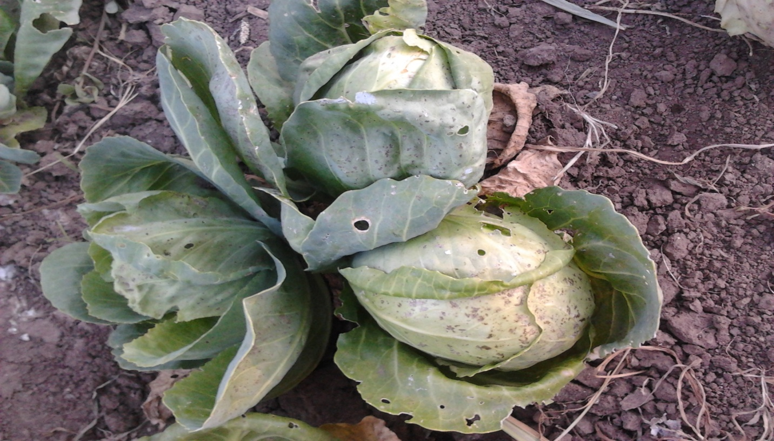

Рис.9. Урожай на втором опытном растении.

Точно так же мы поступили с третьим растением, но оставили уже 5 почек. Все образовали головки, и через месяц каждая весила в среднем 0,3кг (Рис.10).

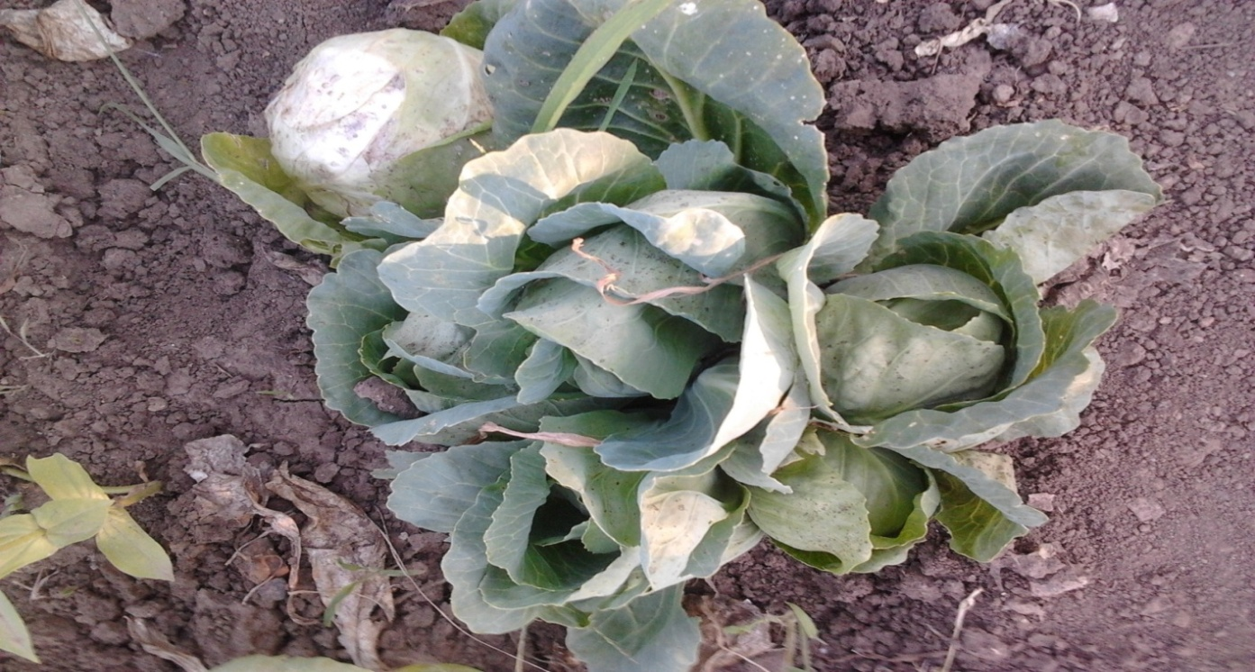

Рис.10. Третье экспериментальное растение.

Четвёртое растение имело уже семь почек (Рис.11).

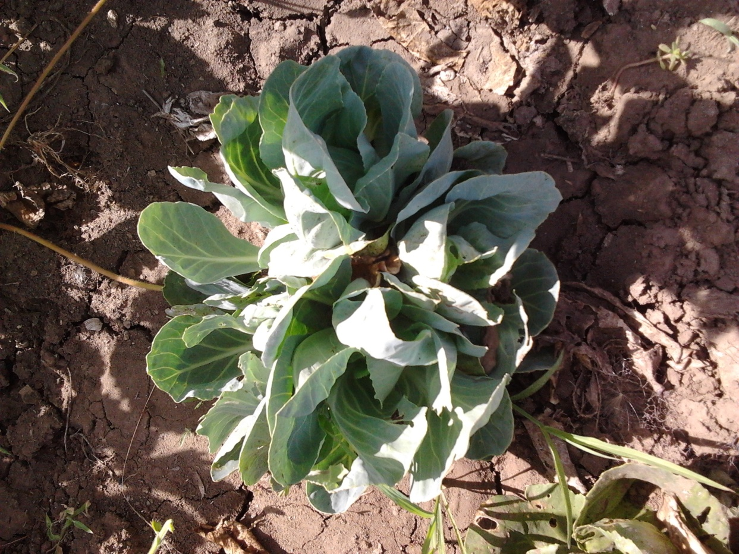

Рис.11. Четвертое опытное растение капусты.

Через две недели две сформированные розетки начали подсыхать и мы их удалили. Через неделю погибли ещё две почки. Растение выглядело слабым, и мы оставили его в покое. Но при этом поливали и вносили подкормку. И через некоторое время растение сформировало розетки, и завязывались головки. Весили всего по 0,22– 0,3кг, но вкусовые качества были также отменные (Рис.12).

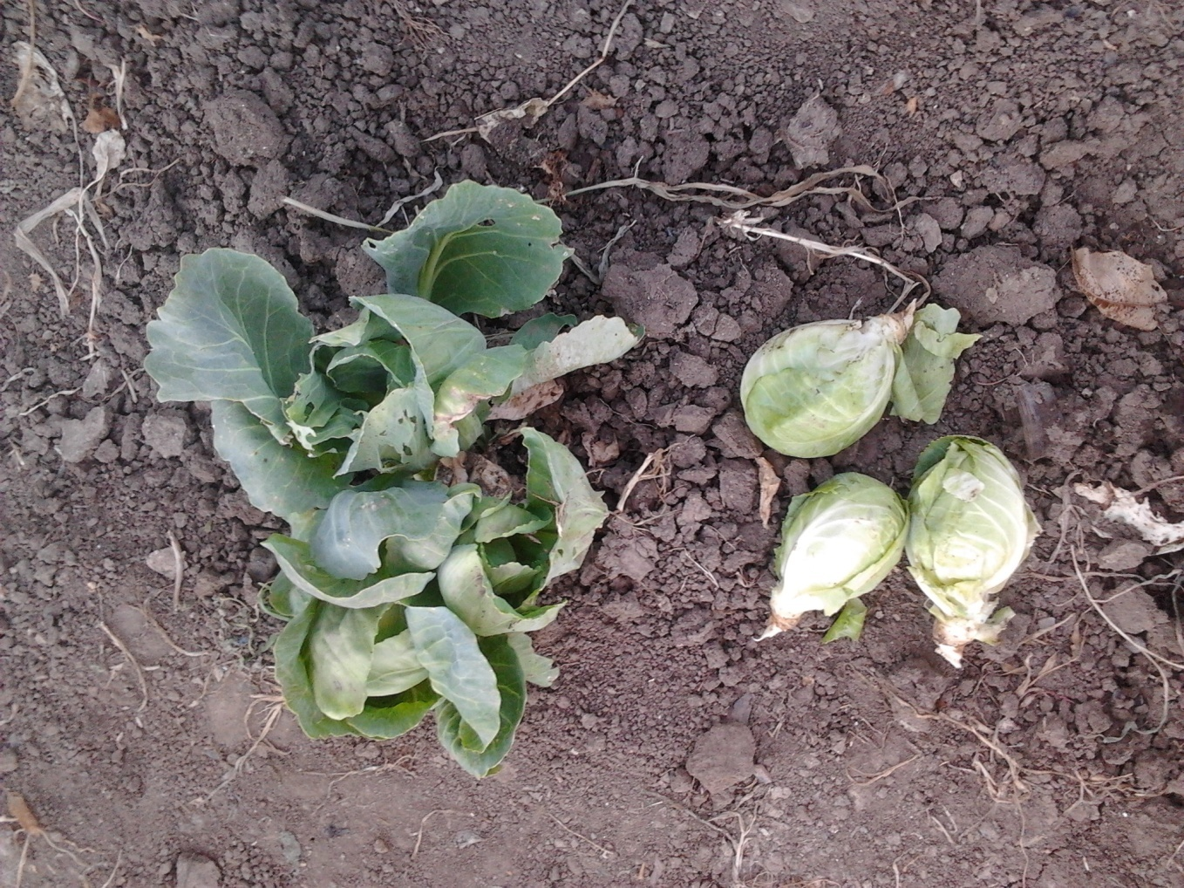

Рис.12. Реабилитированное растение

У пятого растения капусты мы удалили все верхние почки, а 3 нижние оставили. Головки за весь летний период так и не образовались.
На первом растении после вторичной вырезки урожая, сформировались ещё 3 кочана весом по 300– 400гр.– вкусовые качества хорошие.
В результате проведённых исследований становится очевидным выгодность данной методики выращивания капусты на приусадебных участках. Давайте обратимся к таблице (таблица 1). Здесь приведены результаты по количественным показателям первого и второго урожая на пяти экспериментальных растениях капусты.

Таблица 1
Сравнительные показатели первого и второго
урожая белокочанной капусты сорта Июньская
№ растения | Первый урожай | Второй урожай
 |  | 1 почка | 2 почка | 3 почка | 4 почка | 5 почка | 6 почка | 7 почка | Итого
растение №1 | 0,7кг | 1,020кг | 1,200кг |  |  |  |  |  | 2,220кг
растение №2 | 0,9кг | 0,6кг | 0,650кг | 0,750кг |  |  |  |  | 2,0 кг
растение №3 | 0,980кг | 0,320кг | 0,280кг | 0,340кг | 0,300кг | 0,220кг |  |  | 1,460кг
растение №4 | 1,020кг | погибла | погибла | погибла | погибла | 0,220кг | 0,250кг | 0,300кг | 0,770кг
растение №5 | 1,200кг | - | - | - | - | - | - | - | -

Первый урожай был намного меньше, чем второй по количественным показателям у опытных растений №1, № 2 и №3.
Оптимальным количеством оставляемых почек можно с уверенностью считать две.
Качество второго урожая также было отличным, соответствовало всем вкусовым требованием к продукту.

ВЫВОДЫ

1. По данной теме был сделан обзор литературы. Выращивание капусты белокочанной ранней группы созревания подразумевает возможность получения второго урожая.
2. Была проведена осенняя подготовка почвы: в нарезанные борозды были внесены перегной и известняки.
3. Применили необходимые агротехнические приёмы для выращивания рассады капусты. Высадили растения в грунт в ранние сроки.
4. Проводили наблюдение за ростом и развитием растений на протяжении всего вегетационного периода. Фиксировали этапы формирования боковых почек и развитие кочанов.
5. Выяснили, что второй урожай капусты по количественным и качественным показателям превосходит первый урожай. По результатам исследования можно с уверенностью сказать, что эта методика позволяет рационально использовать земельные ресурсы.

ЗАКЛЮЧЕНИЕ

Методика получения второго и даже третьего урожая капусты с одного растения может быть успешно применена на приусадебных участках с небольшой площадью. С целью рационального использования земельных ресурсов, получения свежей продукции от растений ранней группы созревания в течение всего лета, и даже осени.
Жителям нашего региона можно рекомендовать данную методику выращивания капусты ранних сортов. Она позволяет получать свежую продукцию уже в мае и затем, бесперебойно получать её на протяжении всего лета. Причем, продукция экологически чистая. При выращивании не были использованы химические средства защиты от вредителей, и удобрения использовались только органические.
При применении данной методики выращивания следует придерживаться следующих правил:
- рассаду высаживать в открытый грунт в возрасте 50 – 60 дней;
- для укрытия от заморозков использовать агроволокно;
- срезать первый урожай осторожно и под наклоном;
- оставлять оптимально две спящие почки для получения второго урожая;
- производить своевременный полив;
- после полива один раз в 8-10 дней осуществлять подкормку органическими удобрениями;
- для обработки от вредителей использовать солевой раствор.
Поставленная цель работы выполнена: мы доказали на практике возможность получать отличные результаты при выращивании второго урожая капусты ранней группы созревания, используя одни и те же растения. Данная методика выращивания позволит населению более рационально использовать небольшие приусадебные участки для получения урожая капусты на протяжении всей вегетации.
Третий урожай может использоваться для кормления сельскохозяйственных животных.

СПИСОК ИСПОЛЬЗОВАННЫХ ИСТОЧНИКОВ
1.Алексашин, В.И. Справочник по овощеводству. 2-е изд. [Текст]/В.И. Алексашин, А.В. Алпатьев, Р.А. Андреева. - Д.: Колос, 1982. – 511с.
2. Андреев, Ю.М. Большая российская энциклопедия[Электронный ресурс],- https://bigenc.ru/agriculture/text/2941939
3. Белик, В.Ф. и др. Овощеводство [Текст]/ М.: Колос, 1981. - 383 с.
Интернет ресурсы:
1. http://potatoveg.ru/glavnaya-tema/blagoslovennaya-tavrida.html
2.http://ovoport.ru/ovosh/kapusta/istoria.htm
3. https://floraprice.ru/articles/ogorod/kapusta1
4.https://www.agrobase.ru/
5.https://www.supersadovnik.ru/text/osennjaja-zvezda-sada-dekorativnaja-kapusta

ПРИЛОЖЕНИЕ 1
Дневник
наблюдений за ростом и развитием
второго урожая капусты белокочанной

№ п/п | Дата | Вид работы | Наблюдение
1 | Ноябрь 2020 г. | Подготовка почвы. Внесение органических удобрений и известняка
2 | 27.01.21 г. | Подготовка семян к посеву. Замачивание в слабом растворе марганцовки
3 | 29.01.21 г. | Посев семян.  Глубина заделки – 1 см.
4. | Февраль-март  2021 г. | Выращивание рассады | Рост и развитие отличные
5. | 23.03.21 г. | Высадка рассады в грунт. Использование агроволокна. | Возраст рассады 54 дня, высота растений 15-20 см., вес – 18-20 гр., наличие 7-8 листков
6. | Март-апрель | Наблюдение за ростом и развитием растений | Непродолжительный период адаптации
7. | 07.04.21 г. | Первая подкормка: раствор коровяка | Рост растений активировался
8. | Один раз в неделю | Полив
9. | Через каждые 8 дней | Подкормка | Растения положительно реагируют на подкормку
10. | 24.04.21 г. | Наблюдение за ростом и развитием | формирование розетки листьев и начало роста головки
11. | 10.05.21г. | Вырезка первой головки капусты | Вес 0,7 кг.
12. | 12.05.21 г. | Вырезка двух головок капусты | Вес 0,9 кг. и 0,98 кг.
13. | 17.05.21 г. | Вырезка еще двух головок | Вес более 1 кг.
14. | 18.05.21 г. | Выбор экспериментальных растений
15. | 27.05.21 г. | Наблюдение за спящими почками | Формируются розетки листьев
16. | 10.06.21 г. |  | Сформированы головки, находятся в стадии роста
17. | 08.07.21г. | Вырезка головок капусты на растении № 1 | Вес 1,02 кг. и 1,2 кг.
18. | 12.07.21г. | Вырезка головок капусты на растении № 2 | Вес от 0,6 до 0,75 кг.
19. | 16.07.21г. | Вырезка головок капусты с растения № 3 | Вес в среднем 0,3 кг.
20. |  | Растение № 4 | Погибли 4 почки, растение выглядит слабо
21. |  | Растение № 5 | Головки капусты не сформировались

